Социальный проект "След Великой Отечественной войны в истории моей семьи"
Основная цель урока – показать значение семьи и Отечества в жизни человека
-сформировать у учащихся ценностное отношение к семье и
Отечеству.

Задачи урока:
– помочь учащимся осознать роль и значимость семьи и Отечества в жизни каждого человека;
– сформировать представления о семейных ценностях и их значении для отдельной личности
и российского общества (Отечества) в целом;
– развивать умение анализировать информацию, высказывать свою точку зрения;
– воспитывать чувства гражданственности и любви к Родине,
– показать, что каждая семья связана с историческим прошлым традициями своих предков;
воспитание любви и уважительного отношения к родителям и предкам.

Актуальность:
• через изучение истории своей семьи человек изучает историю своей страны;
• сохранение истории семьи для потомков;
• в результате изучения истории семьи станут более тесными отношения
детей и родителей;
• повысится осведомлённость учащегося о судьбе его семьи в судьбе страны;
• появится интерес к своей семье, уважительное отношение к родителям и предкам.

Задачи:
• расширять знания о своих родных и близких - участниках ВОВ и тружениках тыла, детях
войны, участниках других войн за наше Отечество;
• способствовать развитию личностных качеств и коммуникативных навыков ученика,
необходимых для сбора воспоминаний родных и соседей, для доверительного общения с
представителями старших поколений;
• способствовать воспитанию патриотических чувств, чувства гордости за родственников и
предков;
• способствовать формированию положительного образа «Я как продолжатель славных традиций предков».

Ход классного часа.
Звучит музыка , дети входят в класс « В школу мы бежим»
Дети по очереди звонят в колокольчик и читают своё стихотворение. Слайд 1
1.Снова школьный звонок
Нас зовет на урок.
Значит, кончилось шумное лето,
В первый день сентября.
Всем нам радость даря!
Каждый раз повторяется это!
2.Звенит звонок все громче, все слышнее.
Какая трель над миром разливается!
Ты думаешь, распелся соловей?
А вот и нет – уроки начинаются!
3.Звенит звонок нам много лет подряд,
Его, услышав, люди улыбаются.
И расцветают лица у ребят.
Пришла пора — уроки начинаются!
4.Звенит звонок,
Рассыпав смех весёлый,
Истосковался
В летний час по нас.
День добрый школа,
Дорогая школа!
День добрый,
Наш уютный, светлый класс!

5.Опять ребят
Зовёшь ты на рассвете –
Счастливых, загорелых, озорных.
И говоришь:
«Мы снова вместе, дети!»
Ты нас встречаешь,
Как друзей своих.

6.Кружит осень-балерина,
Красит золотом леса…
Школа, словно бригантина,
Поднимает паруса.
Поведёт по морю знаний
Нас учитель-капитан,
Мы увидим мир бескрайний,
Небеса и океан.
В добрый путь, друзья, за дело!
Поднимайте якоря!
Только смелым и умелым,
Покоряются моря.

Вступительное слово учителя:
Учитель: - Здравствуйте, дорогие мои ребята! Я рада снова видеть вас в нашем светлом и просторном классе! Я смотрю на вас, вы все такие отдохнувшие, веселые, жизнерадостные, повзрослевшие!
Первое сентября... В этот день все дороги ведут к школе. Нарядные ученики, взволнованные родители и учителя. Он близок людям всех поколений, разных профессий, потому что мы все «родом» из школы. Только в нашей стране есть такой праздник – День знаний.
Дорогие, ребята, разрешите вас поздравить с началом нового учебного года, с Днём знаний!

Учитель: -
Ребята, но сегодня я Вас поздравляю не только с Днём знаний. У нас сегодня запланирована ещё одна знаменательная дата. Сегодня День рождения нашего классного коллектива. Нашему классу сегодня 4 года. Ура! Слайд 2
- Для нас с вами этот учебный год будет знаменательным. Мы окончим начальную школу. А впереди будут новые взлёты, новые открытия, новые мечты. Давайте этот учебный год сделаем ярким и запоминающимся.

Ученик 1: - Незаметно мы стали взрослыми, Слайд 3
Быстро школьные годы летят,
Три класса уже стали прошлыми,
Их, увы, не вернуть назад.

Ученик 2: - Впереди будет год замечательный, Слайд 4
Замечательный, но непростой,
Будет он для нас испытательный,
Ведь четвёртый класс – выпускной!

Итак , мы начинаем наш первый урок, который посвящён 75-летию Победы в Вов. Слайд 5

Семья - это счастье, любовь и удача Слайд 6
Семья - это летом поездки на дачу.
Семья - это праздник, семейные даты,
Подарки, покупки, приятные траты.
Рожденье детей, первый шаг, первый лепет,
Мечты о хорошем, волненье и трепет.
Семья – это труд, друг о друге забота,
Семья – это много домашней заботы.
Семья – это важно!
Семья – это сложно!
Ведь счастливо жить одному невозможно!
Учитель:
- Я хочу спросить у вас, ребята, как вы понимаете значение слова «СЕМЬЯ». (Ответы
учеников)
Учитель:
- Семья — это понятно всем, как слово «хлеб» и «вода». Оно с первых мгновений жизни рядом с каждым из нас. Семья – это дом, это мама и папа, бабушка и дедушка, это любовь и забота, труд и радости, несчастья и печали, привычки и традиции.
Почти вся наша жизнь строится на основе семьи. С рождения до подросткового возраста мы живём в доме наших родителей. Через несколько лет мы женимся и выходим замуж, создаём нашу собственную семью.
В семье мы переживаем наш первый опыт любви в отношениях с нашими родителями. Семья– это и школа любви, и школа нравственности, источник наших ценностей.
Учитель: Что же такое Отечество? Слайд 7
Может ли человек считаться защитником Отечества, если он защитил
слабого от хулигана, собаку от живодера, дерево от поджигателя, если он оказал помощь другому человеку? (Обсуждение с ребятами)
Учитель: Под Отечеством принято понимать страну предков, отчизну, Родину. Отечество...
Это и природа, и человек, и существующие порядки, и традиции, и культурное наследие, и многое-многое другое. Все это Отечество!
Учитель: Так уж вышло, что история России – это история воинского подвига. Ни одно государство в мире не вынесло за свою историю столько войн, сколько довелось пережить России.
Учитель:
-Наша встреча посвящена истории наших семей, внесших свой вклад в историю России.
Сегодня мы поговорим о тех семьях, чья судьба каким-то образом связана с защитой Отечества в разное время.

2. Звучит музыка
«Вставай страна огромная». Слова: Лебедева-Кумача.
Музыка: Александрова. Слайд 8

– К какому событию посвящена эта песня?
– Какое настроение передает музыка?
– Что вы знаете о Великой Отечественной войне?
– Когда началась Великая Отечественная война?
– Сколько лет длилась война?
– Когда наш народ отмечает День Победы?
Военные годы – это самые суровые и тяжелые годы, которые вошли в историю России.
-Около 27 миллионов жизней потеряли мы в Великой Отечественной войне – погиб каждый четвертый житель страны! Война оставила след в каждой советской семье. 9 мая 2020 года исполнилось 75 лет Победы Советского народа в Великой Отечественной войне – самой страшной, жестокой и кровопролитной войне за всю историю человечества.
-Что помогло нашему народу выстоять в той великой войне? Выстоять, не сломаться перед армадой фашистов, перед которой встала на колени почти вся Европа и многие другие страны.
Слайды 9-10

3. Поэтический этап.

1.Как тяжело, когда идет война,
Солдаты гибнут, умирают дети,
Я не хочу, что бы была она
Ни в телевизоре, ни на планете.
2.Пусть войны на земле совсем замрут
И никогда не запылают снова.
И в каждом доме будут счастье и уют,
И люди не останутся без крова!
3. Лежат в шкатулке прадеда медали,
И на стенах фотографии висят,
А мы, признаться, лишь в кино видали,
Как бьёт в броню осколочный снаряд.
4.Но в каждом доме помнят день победы,
И песни фронтовые вновь слышны,,
И по рассказам бабушки я поняла
Как хорошо на свете без войны!!!
4. Индивидуальные творческие проекты детей “След Великой Отечественной войны в истории моей семьи”. Слайд 11
Учитель: “Весь Советский народ как один встал на защиту Отечества. Наши бабушки и дедушки, ваши прадеды и прабабушки тоже защищали Родину в годы Великой Отечественной войны. Я хочу вам рассказать о своём дедушке, который тоже участвовал в Вов – Челембиенко Андрее Александровиче. (приложение 1)
А теперь давайте поговорим, что вы узнали о своих родных и послушаем ваши проекты.

Выступления учащихся с индивидуальными проектами по данной теме. Слайды 12-14

Учитель: Поколение детей войны – это наши бабушки и дедушки, а у кого-то это прабабушки и прадедушки. Хотя детям войны не приходилось воевать самим, во время Великой Отечественной войны им пришлось трудно. Их лучшие детские годы пришлись на времена горя и лишений.
Современные дети даже не могут представить себе, каково расти во время войны.
Разрушенные дома и звуки выстрелов — таким запомнилось детство тем, кто рос на оккупированной фашистами территории. А те, кто жил в тылу, запомнились воздушная тревога, письма и «похоронки» с фронта. Многие дети тогда потеряли своих пап, а иногда даже мам и других близких людей на войне.
Во время войны почти все люди в нашей стране жили в бедности и лишениях. У многих снарядами и бомбами были разрушены дома. Многие дети тогда не знали, что такое игрушки. Девочки хранили как зеницу ока единственную истрепанную куклу, а мальчики играли гильзами от винтовок и снарядами, что не разорвались. От таких «игрушек» часто случалась беда.
Сейчас дети войны уже стали пожилыми людьми. Их нужно уважать, ведь война отобрала у них детство, им пришлось вынести такое, что мы себе не можем и представить. У детей войны можно узнать много полезного о том, как преодолевать трудности и радоваться малому.

-Что такое «Бессмертный полк»? Принимали ли вы участие в шествии «Бессмертного полка»? Слайд 15

5. Заключение
Звучит музыка и слова песни “День Победы”.
– Какое настроение передает эта
песня? – Изменилось ли настроение? Слайд 16
- Что еще мы можем сделать, чтобы память о Великой Отечественной войне жила в наших сердцах?

1.Когда на бой смертельный шли вы, Слайд 17
Отчизны верные сыны,
О жизни мирной и счастливой
Мечталось вам среди войны.

2.Вы от фашизма мир спасли,
Вы заслонили нас сердцами.
Поклон вам низкий до земли,
В долгу мы вечном перед вами.

3.Вы героически прошли
С боями все четыре года,
Вы победить врага смогли
И заслужить любовь народа.

4.Спасибо вам, отцы и деды,
Спасибо, братья и сыны
За ваш подарок к Дню Победы,
За главный праздник всей страны

Реквием ( видео)
Минута молчания
“Давайте минутой молчания почтим память павших в Великой Отечественной войне”.
Слайд 18
6. Рефлексия
Закончите предложение
Я узнал…
Я запомнил…
Меня удивило…
Я не хотел бы…

Прошло уже 75 лет, как закончилась самая страшная война в истории моей Родины-Вов. История нашей страны не знает страничек более страшных, чем это событие.
Война коснулась почти каждой семьи. Несмотря на то, что прошло уже 75лет, память о войне жива.
В каждой семье есть герои: живые или погибшие, известные или безымянные, которые заслужили вечной памяти.

Прошла война, прошла беда.
Но боль взывает к людям.
Давайте, люди, никогда об этом не забудем.

Приложение 1

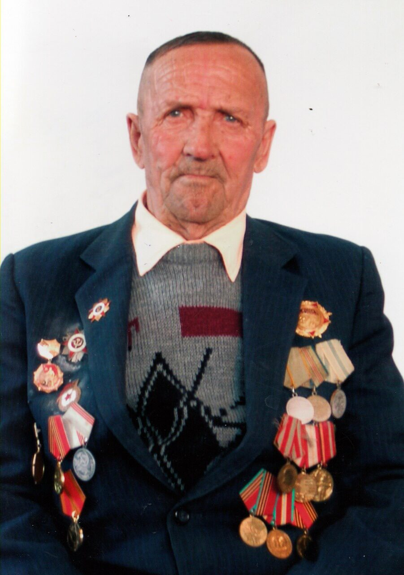
Челембиенко Андрей Александрович
Начало войны мой дедушка встретил шестнадцатилетним юношей. А через год призвали его в армию. Попал в 395- ю стрелковую дивизию, служил миномётчиком, защищая родную Кубань. Хорошо помнил станицы и города, которые ему пришлось освобождать от врага: Лабинск, Крымск, Краснодар, Севастополь. Воевал в плавнях на Голубой линии. В 1943 г был ранен, а после госпиталя направлен в 56-ю пехотную армию, дислоцирующуюся в то время в Краснодаре. После освобождения Кубани полк, где служил наш земляк, был переброшен в г. Петрозаводск, затем Мурманск и дальнейшая служба прошла на Кольском полуострове. День Победы Андрей Александрович встретил в г. Печенеге. В родную Атаманскую вернулся в 1950г.

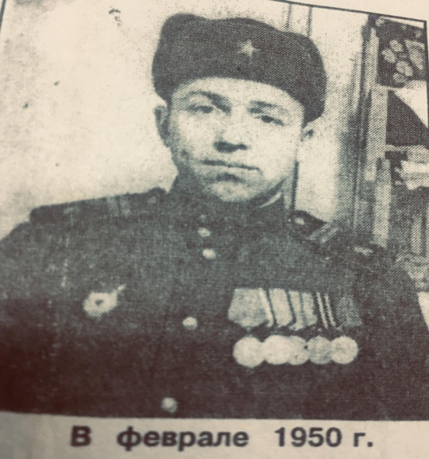
Через год женился и вместе с женой Верой Антоновной воспитали пятерых детей. До самой пенсии трудился в колхозе на тракторе.
В День Победы на праздничном пиджаке ветерана сияли награды: Орден Отечественной войны II степени, медали Жукова, «За боевые заслуги», «За оборону Советского Заполярья», «За Победу над Германией в Великой Отечественной войны 1941-1945гг.», «За оборону Кавказа». Мы с благодарностью вспоминаем воинов, отстоявших мир. Всем нашим защитникам, и тех, кого с нами нет, мы обязаны тем, что живём сейчас под мирным, чистым небом. ВЕЧНАЯ ИМ СЛАВА и ПАМЯТЬ!
Приложение 2

Стихи к 1 сентября.
1.Снова школьный звонок
Нас зовет на урок.
Значит, кончилось шумное лето
В первый день сентября
Всем нам радость даря
Каждый раз повторяется это!
2.Звенит звонок все громче, все слышнее.
Какая трель над миром разливается!
Ты думаешь, распелся соловей?
А вот и нет – уроки начинаются!
3.Звенит звонок нам много лет подряд,
Его, услышав, люди улыбаются.
И расцветают лица у ребят.
Пришла пора — уроки начинаются!
4.Звенит звонок,
Рассыпав смех весёлый,
Истосковался
В летний час по нас.
День добрый школа,
Дорогая школа!
День добрый,
Наш уютный, светлый класс!

5.Опять ребят
Зовёшь ты на рассвете –
Счастливых, загорелых, озорных.
И говоришь:
«Мы снова вместе, дети!»
Ты нас встречаешь,
Как друзей своих.

6.Кружит осень-балерина,
Красит золотом леса…
Школа, словно бригантина,
Поднимает паруса.
Поведёт по морю знаний
Нас учитель-капитан,
Мы увидим мир бескрайний,
Небеса и океан.
В добрый путь, друзья, за дело!
Поднимайте якоря!
Только смелым и умелым
Покоряются моря.

Ученик 1: - Незаметно мы стали взрослыми,
Быстро школьные годы летят,
Три класса уже стали прошлыми,
Их, увы, не вернуть назад.

Ученик 2: - Впереди будет год замечательный,
Замечательный, но непростой,
Будет он для нас испытательный,
Ведь четвёртый класс – выпускной!

1.Как тяжело, когда идет война,
Солдаты гибнут, умирают дети,
Я не хочу, что бы была она
Ни в телевизоре, ни на планете.
2.Пусть войны на земле совсем замрут
И никогда не запылают снова.
И в каждом доме будут счастье и уют,
И люди не останутся без крова!
3. Лежат в шкатулке прадеда медали,
И на стенах фотографии висят,
А мы, признаться, лишь в кино видали,
Как бьёт в броню осколочный снаряд.
4.Но в каждом доме помнят день победы,
И песни фронтовые вновь слышны,,
И по рассказам бабушки я поняла
Как хорошо на свете без войны!!!

1.Когда на бой смертельный шли вы,
Отчизны верные сыны,
О жизни мирной и счастливой
Мечталось вам среди войны.

2.Вы от фашизма мир спасли,
Вы заслонили нас сердцами.
Поклон вам низкий до земли,
В долгу мы вечном перед вами.

3.Вы героически прошли
С боями все четыре года,
Вы победить врага смогли
И заслужить любовь народа.

4.Спасибо вам, отцы и деды,
Спасибо, братья и сыны
За ваш подарок к Дню Победы,
За главный праздник всей страны

